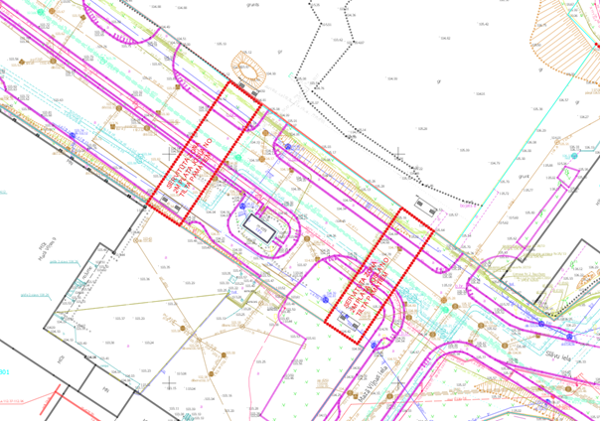**Tehnoloģisko pāreju (tiltu) izvietošanas shēma**